TGA-Boxenstopp 2026: Integrale Planung trifft Fahrspaß

Die Lindner Group ist Partner beim exklusiven Fachevent für TGA-Planer – inklusive ADAC-Fahrsicherheitstraining

Gebäudetechnik ist Teamarbeit. Wärmeerzeugung, Verteilung, Übertragung – nur wenn alle Gewerke frühzeitig zusammendenken, entstehen Anlagen, die im Betrieb wirklich überzeugen. Genau das steht im Mittelpunkt des TGA-Boxenstopps 2026, zu dem die Lindner Group gemeinsam mit den Partnerunternehmen Frese, Malotech, Helios, Remeha und Grundfos einlädt.

Zwei Termine, ein Ziel: Sicher ankommen – fachlich wie praktisch

Der TGA-Boxenstopp macht in diesem Jahr an zwei Standorten Halt:
- 15. September 2026 – ADAC Fahrsicherheitszentrum Kempten, 09:00–17:00 Uhr
- 17. September 2026 – ADAC Fahrsicherheitszentrum Berlin-Brandenburg, Linthe, 09:00–17:00 Uhr
Im Mittelpunkt stehen praxisnahe Fachvorträge zur integralen Planung in der Technischen Gebäudeausrüstung. Anhand konkreter Projekte zeigen die Referierenden, wie die verschiedenen TGA-Gewerke optimal ineinandergreifen und welche Potenziale sich durch eine frühzeitige, ganzheitliche Planung erschließen lassen.

Lindner Group live vor Ort: Heizen mit der Decke neu gedacht

Mit dem Vortrag „Wir stellen alles auf den Kopf – Heizen mit der Decke“ zeigt die Lindner Group, wie moderne Heiz- und Kühldeckensysteme höchsten thermischen Komfort mit hoher Energieeffizienz verbinden. Vorgestellt werden die Möglichkeiten des Heizens über die Decke, die Kombination mit Luftauslässen sowie konkrete Anwendungsbeispiele aus der Praxis. Darüber hinaus erhalten die Teilnehmenden Einblicke in das Lüftungselement Plafotherm® AirHybrid, das effiziente Kühlung und eine zugluftarme Frischluftzufuhr in einem System vereint.

Der Boxenstopp mit Nervenkitzel

Neben den Vorträgen zu Themen wie moderner Wärmeversorgung, energieeffizienter Pumpentechnik, digitaler Anlagenhydraulik und Lüftungstechnik erwartet die Teilnehmenden ein besonderes Highlight: ein exklusives ADAC-Fahrsicherheitstraining. Ob Bremsen, Ausweichen oder Kurvenfahren – hier wird nicht nur theoretisches Wissen vermittelt, sondern auch die eigene Fahrpraxis geschärft.

Jetzt kostenfrei anmelden
Weitere Informationen zum Programm sowie die Anmeldung finden Sie unter www.tga-boxenstopp.de

Den Flyer zur Boxenstopp-Veranstaltung finden Sie hier: https://lin.link/BoxenstoppFlyer

Bilder
Bildverweise:
© www.Lindner-Group.com

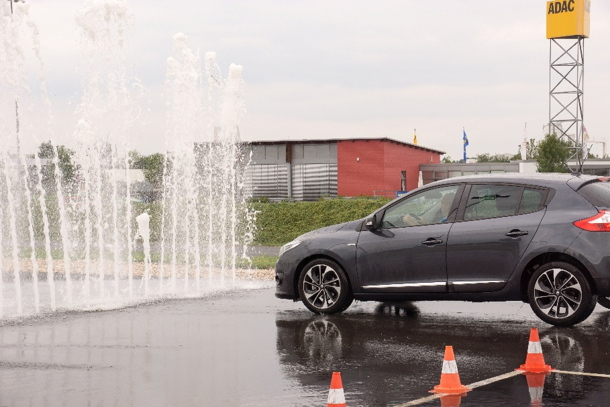
Lindner_Boxenstopp_DSC8115.jpg

Lindner Group
Die Lindner Group ist Europas führender Komplettanbieter im Innenausbau, Gebäudehülle, Gebäudetechnik und Isoliertechnik. Mit 60 Jahren Erfahrung im "Bauen mit neuen Lösungen" entwickelt und realisiert Lindner flexible, zukunftsfähige Projektlösungen, die nachhaltigen Mehr.Wert bieten. Mit weltweit 8.000 Mitarbeitern betreibt das Familienunternehmen vom bayerischen Arnstorf aus Produktionsstätten und Tochtergesellschaften in mehr als 40 Ländern.

Weitere Infos unter www.Lindner-Group.com
LinkedIn | Instagram | Facebook | Pinterest | YouTube

